***Reset un routeur Cisco 1941***

*1er étape : démarrer le routeur Cisco 1941 et appuyer de plusieurs fois les touches* ***Ctrl+Pause*** *jusqu’à que s’affiche* ***rommon 1 >***

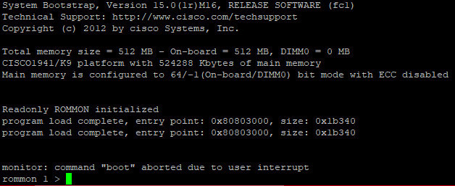

*2e étape : entrée la commande* ***confreg 0x2142***

**

*3e étape : redemarée le routeur*

**

*4e étape : une fois que le routeur a redémaré entré la commande* ***conf t*** *et* ***show run*** *pour voir si la configuration à était reset.*

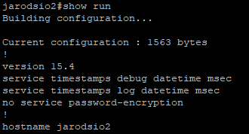

*5e étape : Rétablissement du registre de démarrage et redémarrage*

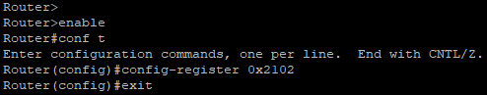

*Marie Jarod SIO2 12/10/2020*

*6e étape : avec la commande* ***show version*** *vérifier que le* ***Configuration register*** *que au redémarrage il passera en config-register 0x2102*

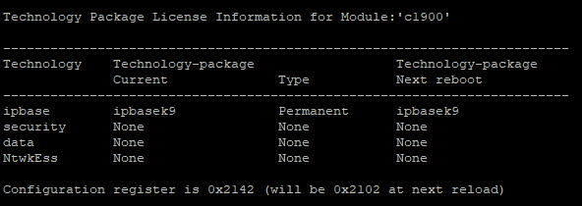

*Marie Jarod SIO2 12/10/2020*